НАШ ДЕТСКИЙ САД СЕГОДНЯ ОЖИЛ
ПОСЛЕ ЛЕТНИХ ОТПУСКОВ

1 сентября наш детский сад гостеприимно открыл двери для наших воспитанников.
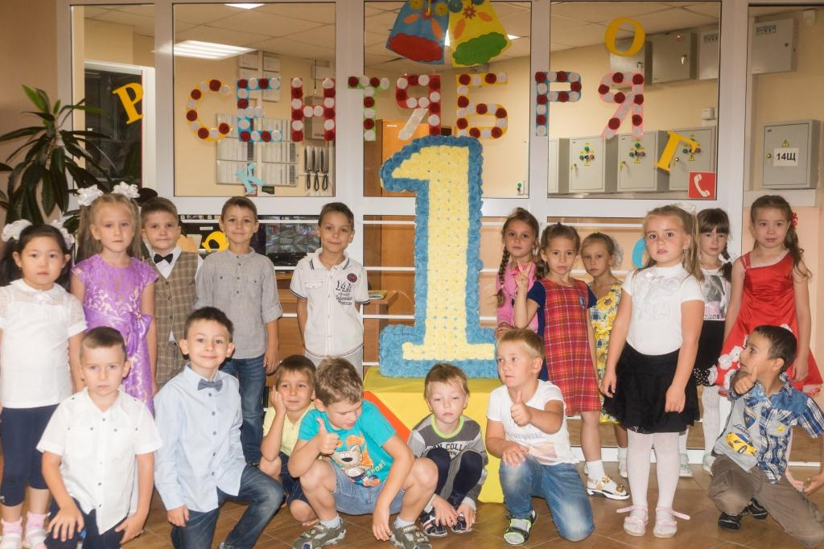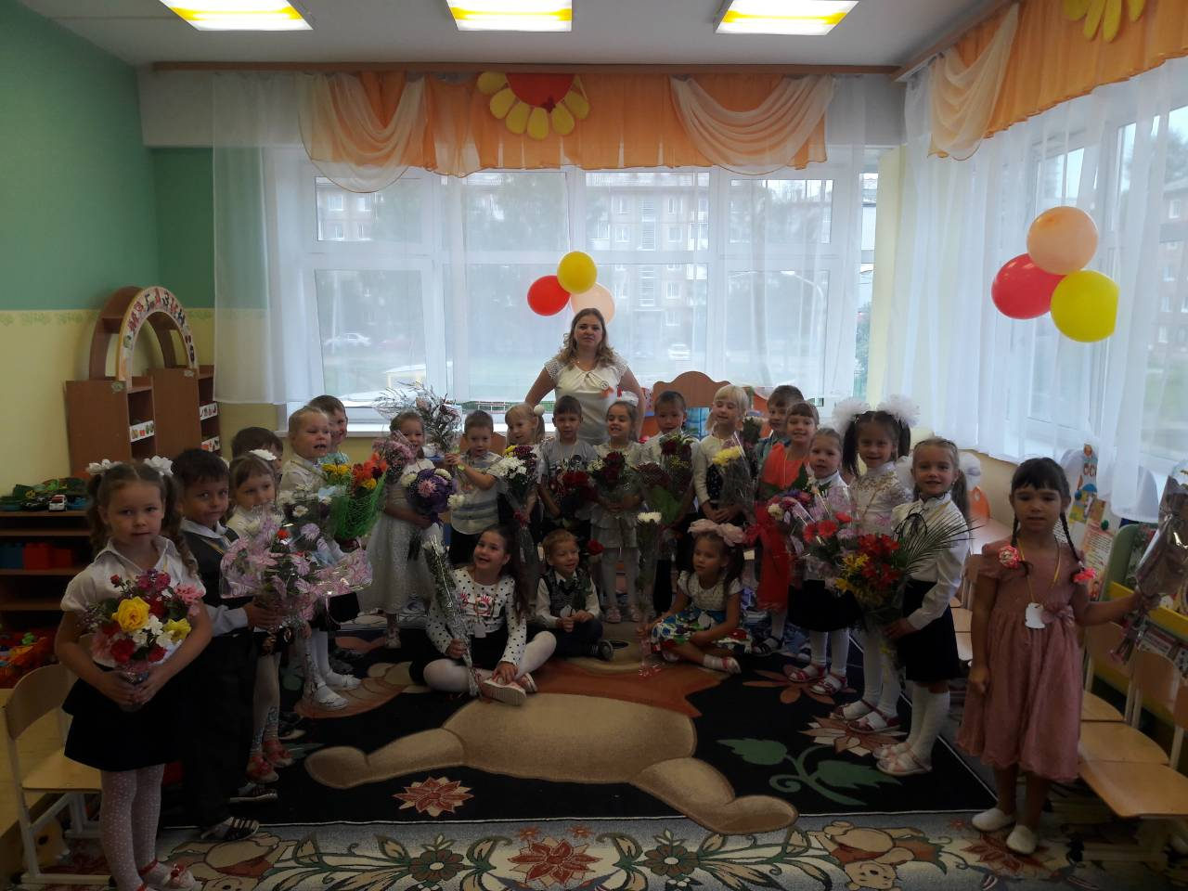
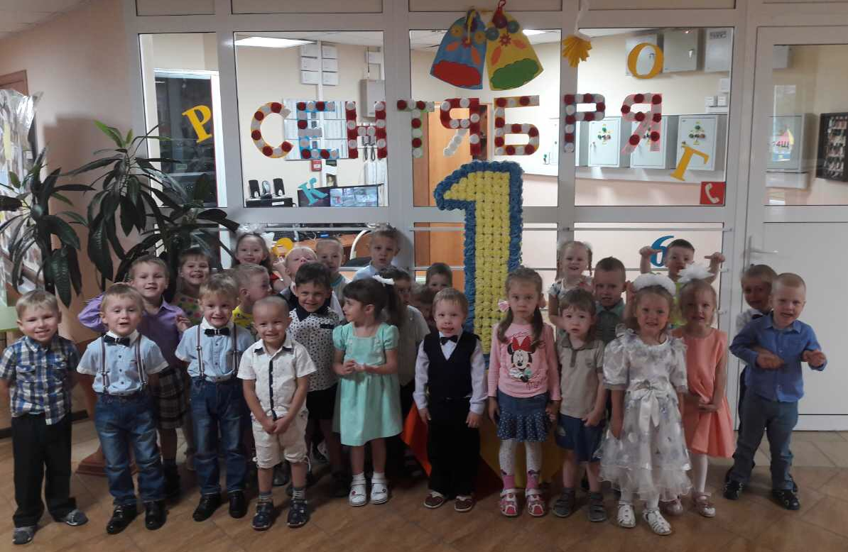
И сколько раз бы встречали наши сотрудники детей в детском саду - 1 сентября, все равно волнительно, как впервые.
В интересной игровой форме сотрудники детского сада и сказочные персонажи поздравляли детей, родителей и сотрудников детского сада с Днём знаний, с началом учебного года!

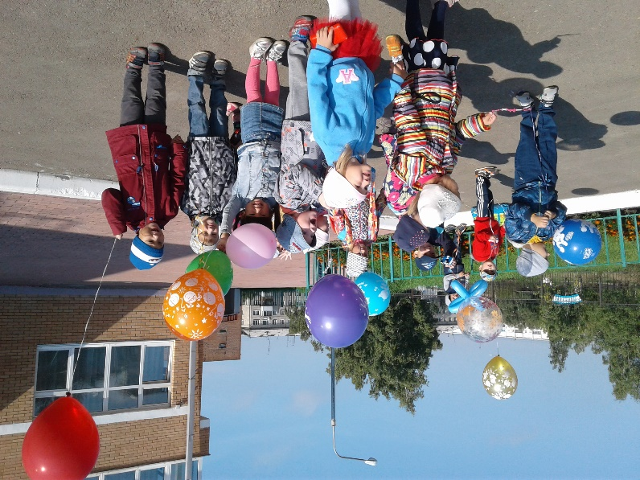

ПРАЗДНИК «ПУТЕШЕСТВИЕ В СТРАНУ ЗНАНИЙ»

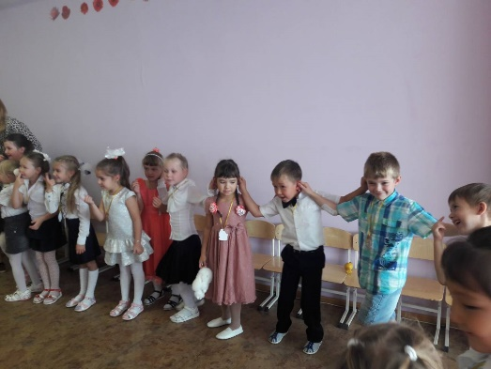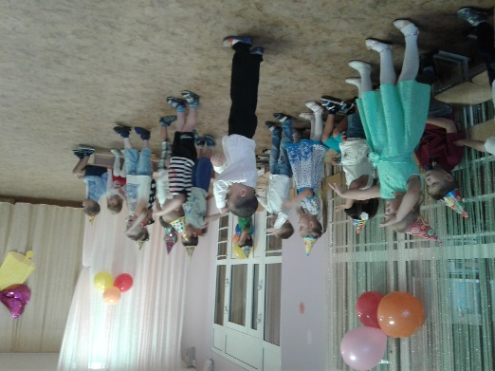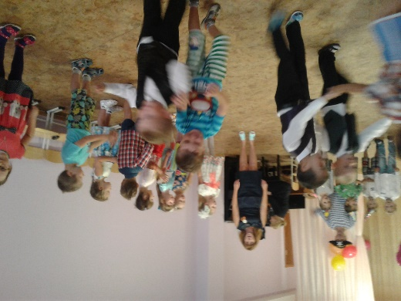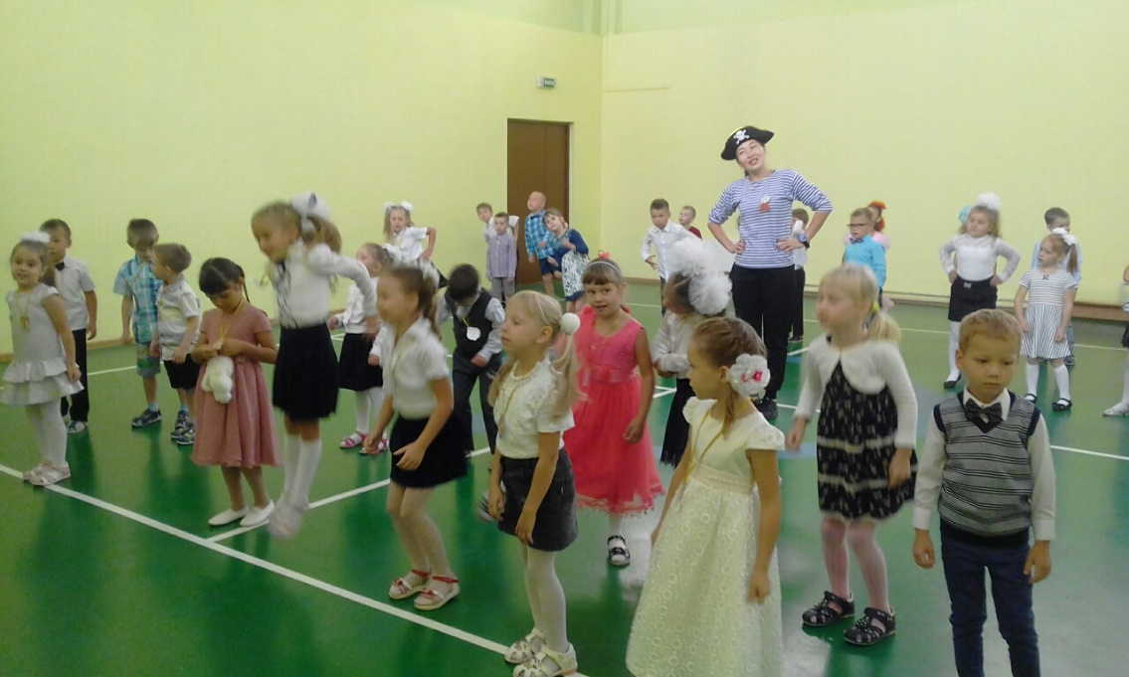
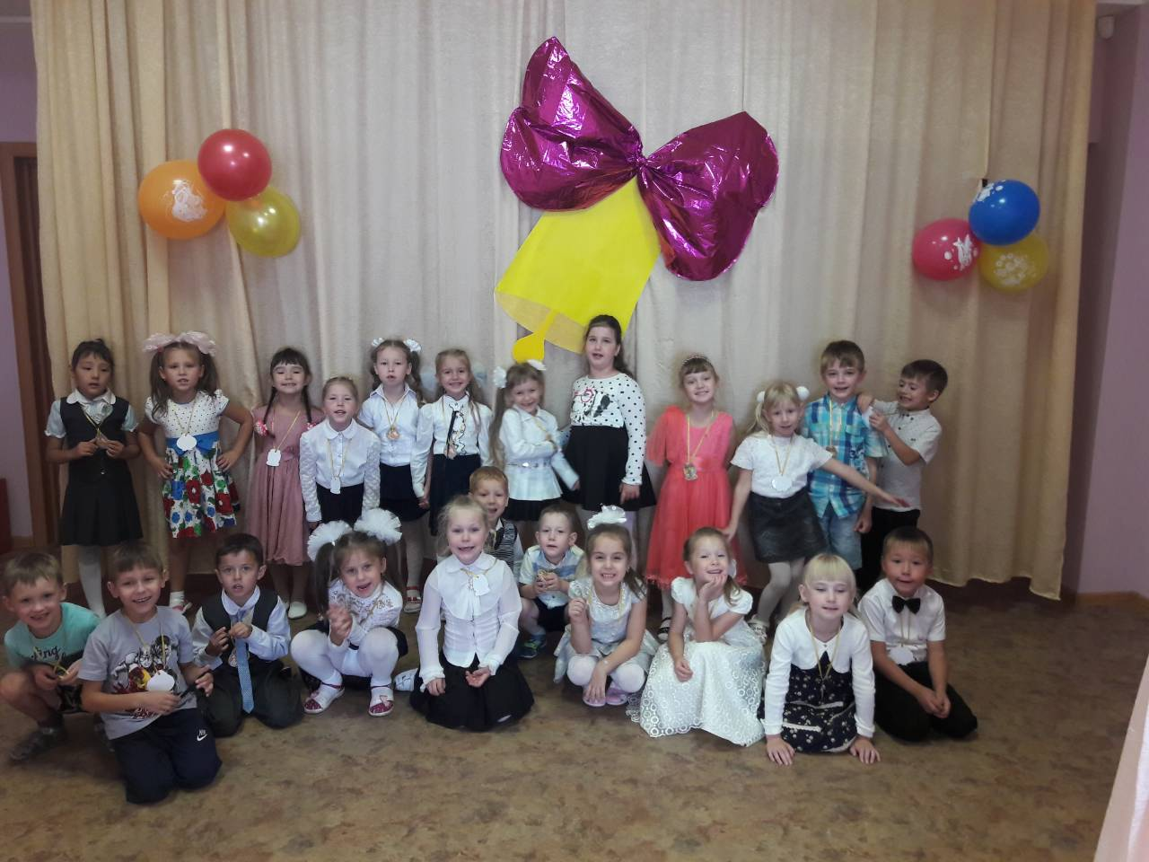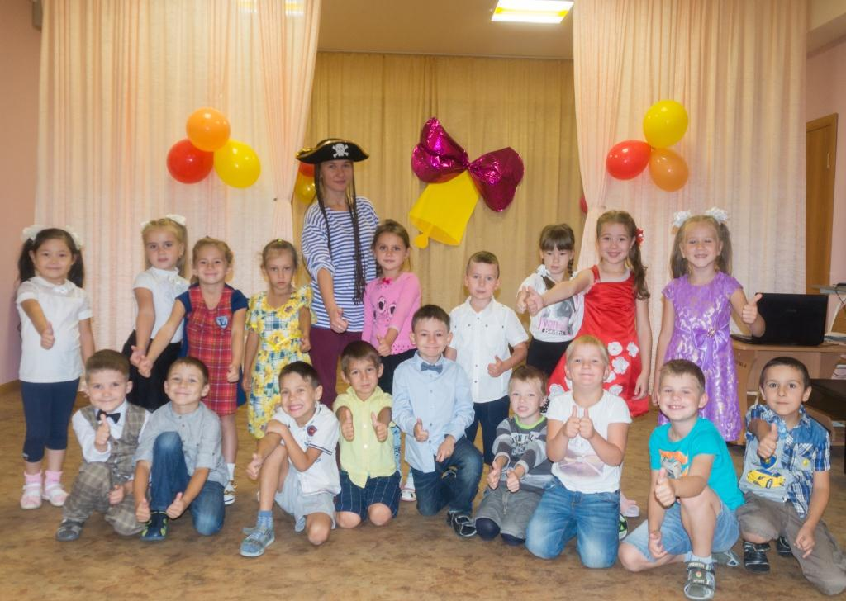

ЭКСКУРСИЯ В ШКОЛУ
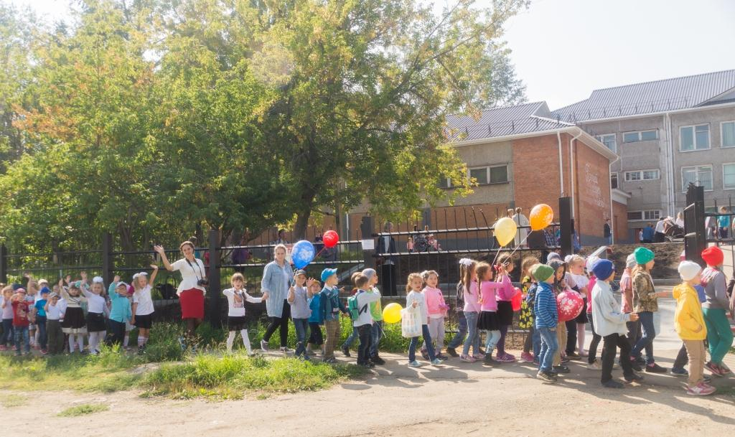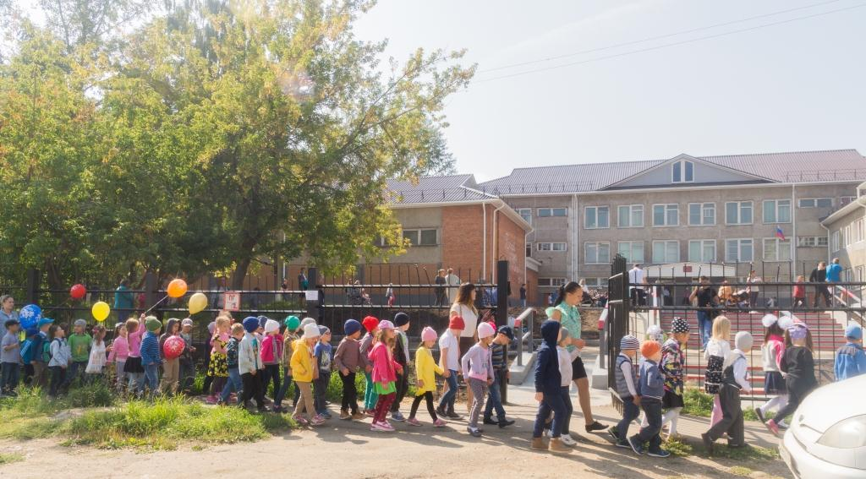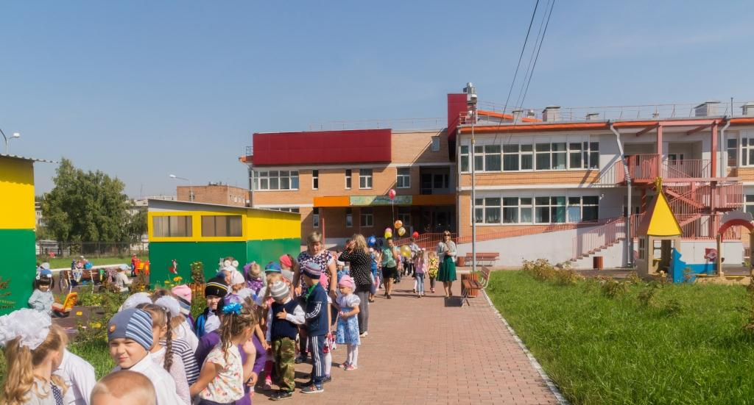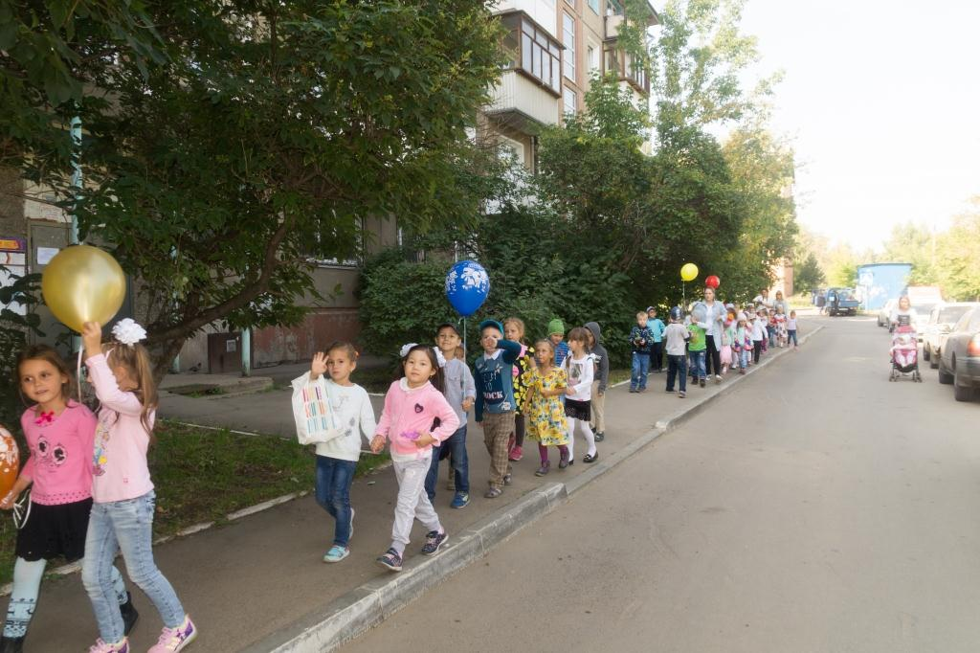
Дорогие родители, желаем, чтобы годы в детском саду для вашего ребенка стали счастливыми минутами детства и хорошей основой для успешной жизни в школе. Поменьше вам переживаний, побольше поводов для гордости своим чадом.
Сотрудники детского сада надеются на отзывчивость, сотрудничество и понимание родителей, чтобы трудности обходили стороной, а образовательный процесс шел легко и радостно. Пусть каждый день радует вас успехами и достижениями ваших детей.

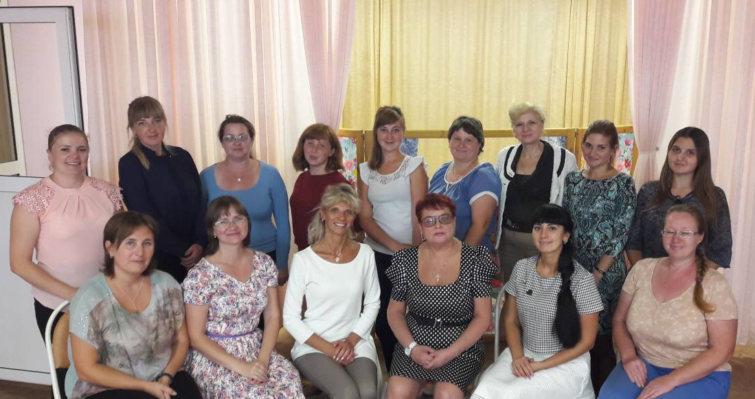
Наш сад - большая дружная семья,
"Мы" - одно большое "Я"!
Всех с 1 сентября!!!

2017 г.

